任务080102 木门及窗套安装

测量规范

一、测量要求
1、现场条件：
净洞口：地面铺设、过门石、墙面装饰工程完成，洞口定型。
毛洞口：土建完工、水电改造、墙体改造完成；装饰工程进场，墙面基准线确定，地面找平、墙面装修、地面铺设方案确定。
2、业务条件：
门型方案确认、合同签订、预付款项已收到。
3、准备工作：
卷尺、笔、水平垂直仪或测量仪、异形洞口需模板放样，测量单、装饰平面图、图册、电话提前预约业主、装饰公司。
4、测量注意事项
（1）收到测量通知单，电话预约时间，并请客户与施工负责人到现场。
（2）确认客户和施工负责人是否在现场，如不在场要电话与客户确认，哪一位是现场负责人。
（3）根据客户的要求将各门洞口的位置和安装哪类产品，产品尺寸、产品对应的测量门洞尺
寸一一写在测量单上，需要客户修改的必须要书面通知客户修改尺寸。
（4）测量要知道地板的水平位置，
铺地砖：地砖加水泥厚为40－50mm
铺地板：强化复合地板厚8 mm、12 mm、15 mm
实木或实木复合地板厚（加龙骨）40－ 50mm 无龙骨20-25mm
厨房、卫生间地面一般会低于室外地面，注意测量基准。室内的门套线尺寸一般会加长20-30mm。
（5）门洞必须经过粉刷后平整符合测量条件，请多点测量，特别注意门套线、门头的位置是足够，是否符合安装条件，如不符合安装条件，要以实物小样与客户作出解释。要求其修改到安装范围内，如有预见可能出现的问题，要与客户沟通告之其可能出现的结果，由客户负责。
（6）一边测量一边写单，要求字迹清析，内容明确，有需图示说明的要画规范画图，填完测量单要交给客户和现场负责人确认，并签字。然后交给定货专卖店定单专员，付款后即可安排生产。
（7）如果需要增加产品与配件时，请客户与门店定单负责人联系。
（8）为了避免不符合公司生产制作和安装工艺而引起的纠纷，客户如提不符合公司的规定要求时，要及时向客户现场说明情况。
（9）测量结束后，要在测量单上注明到达线路图，以便安装人员上门安装。

二、门洞测量规范
1、洞口测量点如下图所示：洞口宽度，测6个点，室内、室外上中下各取3个测量点，洞口高度，测4个点，室内、室外左右各取1个测量点，洞口墙厚，测6个点，左右方向上、中、下各取3个测量点。
  - 测量高度和宽度正确测量法，应取最小值，有尺寸按5mm进制，如：不同的门宽度828mm、824mm 、826mm 则统一写 825mm
  - 测量门洞墙体厚度和窗体深度正确测量方法，应取中间值，所有墙厚尺寸按，5mm进至，如：不同门的墙厚 185 182 188 则统一写成，185mm
如图所示：
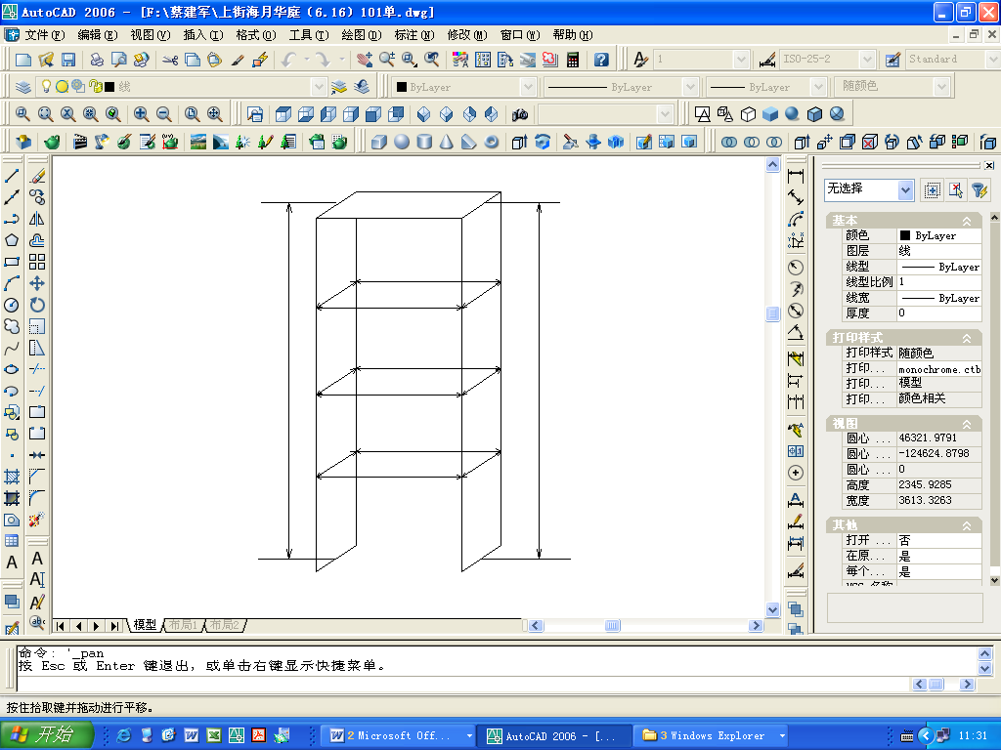

房间位置：________
开启方向：________（必须按规范用示意图表达清楚）

图一、门洞测量图

- 洞口测量单必须标明客户名称、地址、电话、洞口位置、开启方向，有必要时要绘制房间平面图（或由装饰公司提供）
- 对于户外门，门洞室外有台阶，有台阶一面门套线按台阶高度加长；

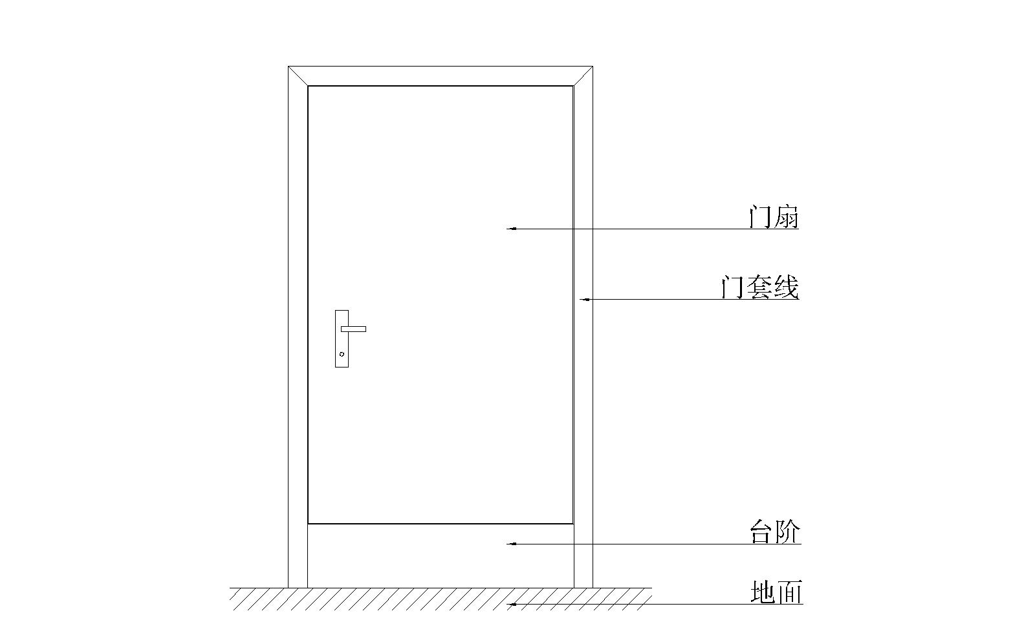
图二、带台阶门洞门套线加长示意图

- 如果地面铺设地毯，地板收口条，洞口高度方向应预留相应厚度。如图示：
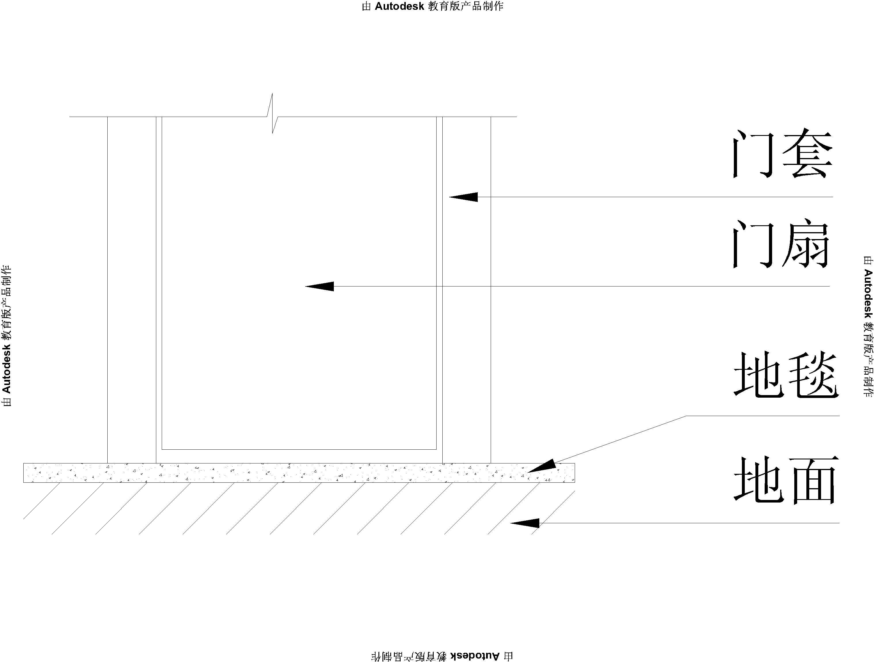

图三、地面铺设地毯时门扇高度示意图

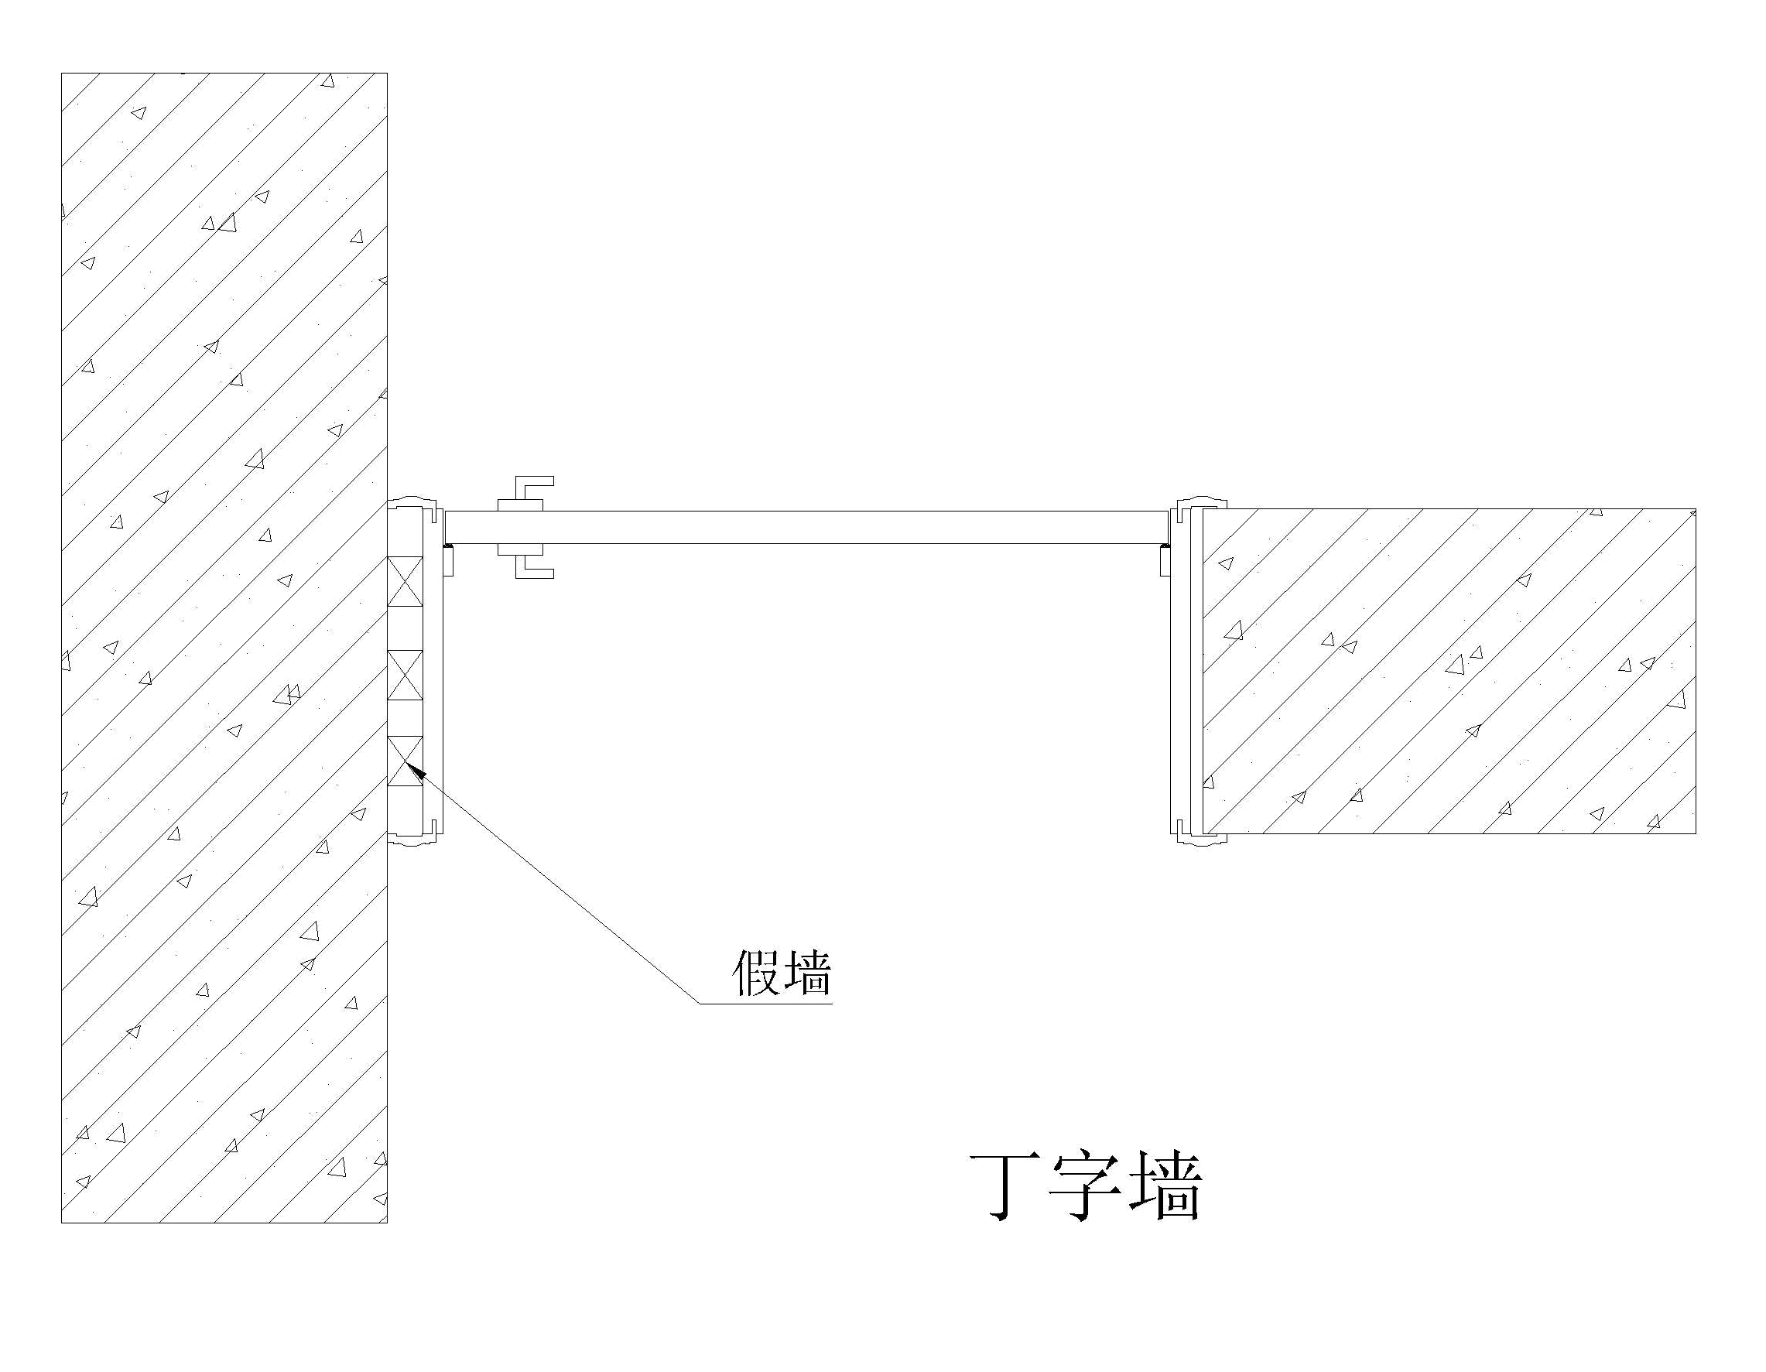
- 转角墙、丁字墙，或墙厚左右相差20mm以上，应通知业主在一侧做假墙，假墙宽度根据门套线的尺寸确认；
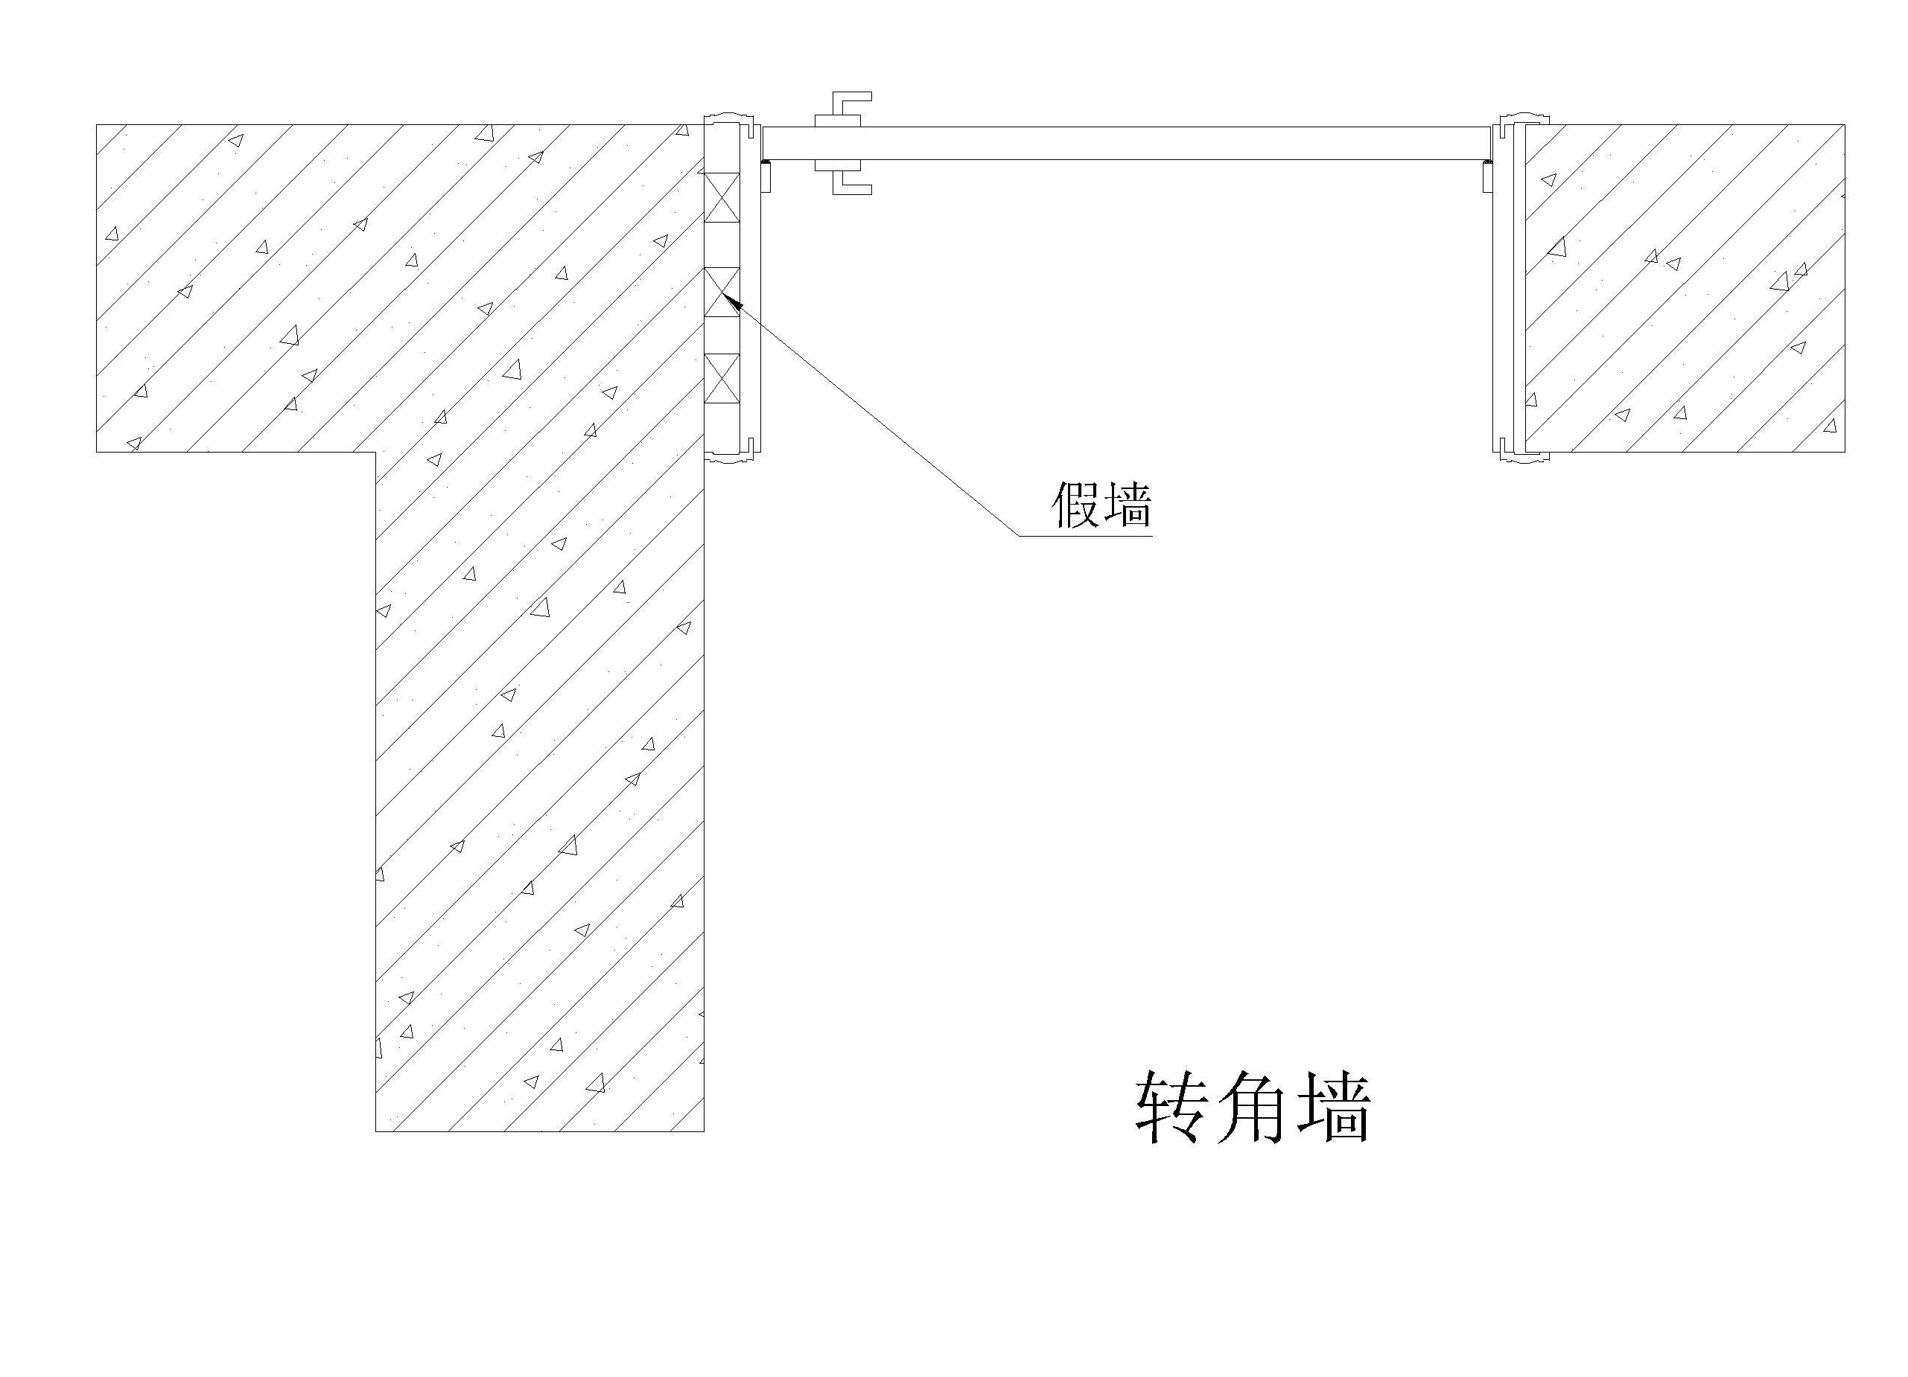

图四、假墙示意
- 门洞上方有突出横梁致使上门套线无法安装，应通知业主制作宽50mm以上假墙；需安装门头门洞顶部以及左右两边应各预留不低于200mm的门头安装空间。

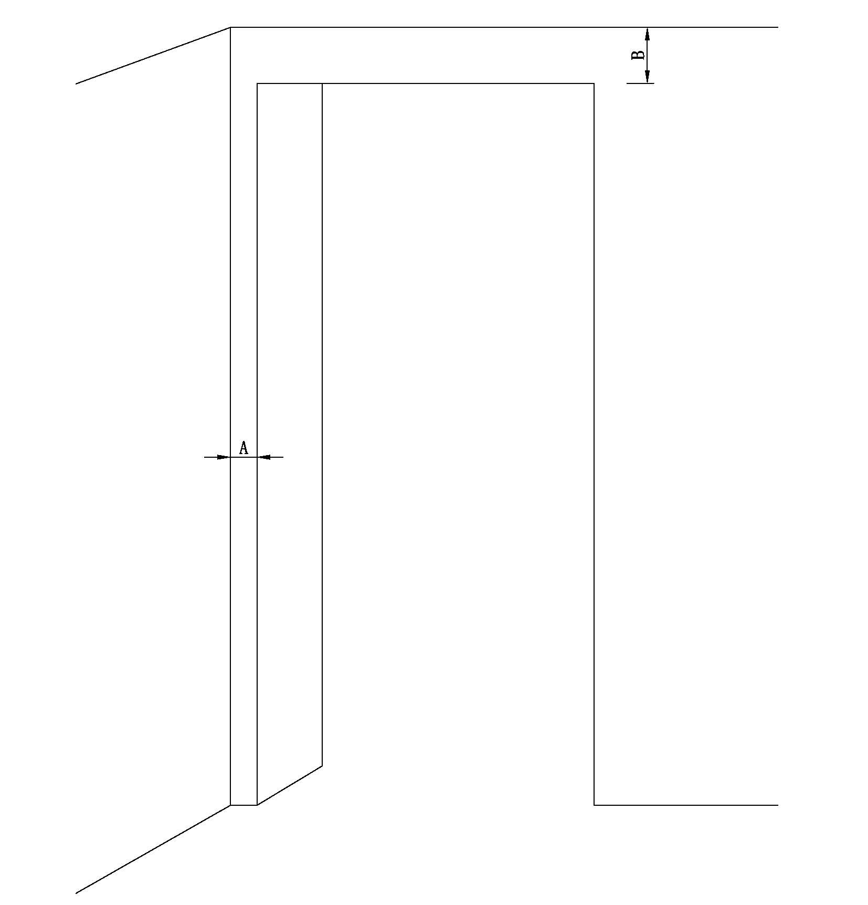

图五、A、B两处空间是否足够

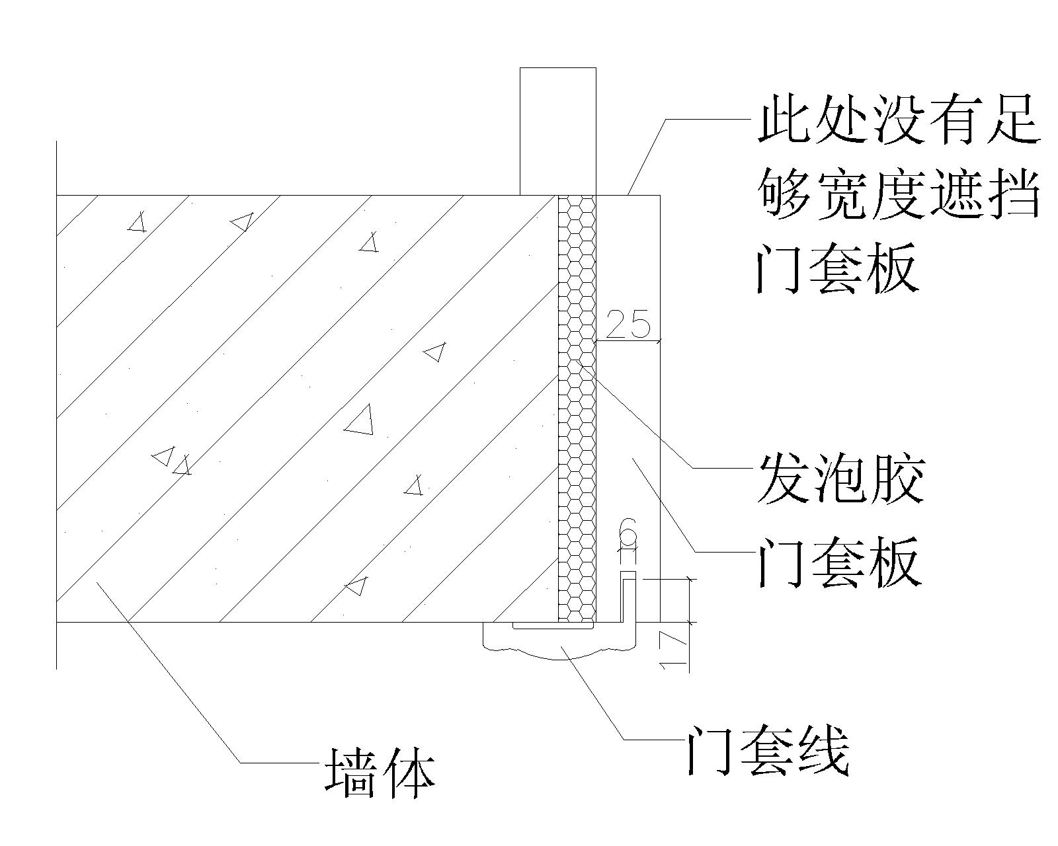
- 单面门套线，必须测量不安装门套线的一面是否有足够的宽度遮挡门套线（至少要有50mm）如图示：

图六、单面门套线安装示意图

- 测量时应充分考虑到门扇的安装后，能够正常开启（有足够的开启空间，推拉门墙面没有障碍物，平开门地面、门后没有障碍物）；
- 安装窗套后的洞口，窗套安装后应影响原有塑钢窗的正常开启，即对于内开窗而言，正常开启不受影响；对于推拉窗而言，纱窗能够正常推拉。
10、在防盗门室内安装进户门，墙体厚度应大于120mm，避免门锁与防盗门锁冲突；
11、门的开启方向
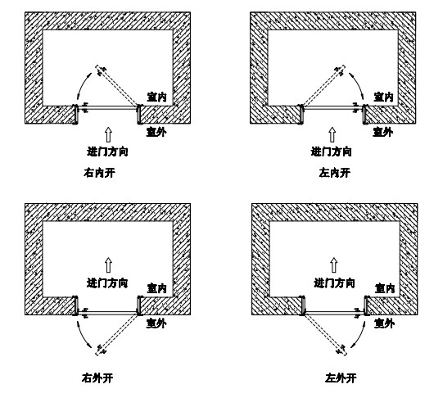
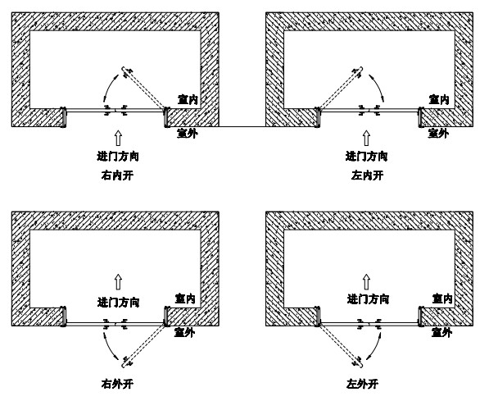
图七、单开门、双开门开启方向示意图

12、房门门洞和门扇，门框的计算方法

（1） 门洞宽度=门扇宽度+单边门框厚度*2+门缝5-7mm+发泡胶空隙（20mm）

（2） 门洞高度=门扇高度+单边门框厚度*1+门缝7-9mm+发泡胶空隙（10mm）

13、 推拉门的计算方法

（1） 推位门测量方法及要求与房间基本相同

（2）从地坪或者地板完成水平面开始测量门洞

（3） 门洞深度以最大值为测量基准，两扇一套的最小深度为150 mm

（4） 门洞顶端要求客户以细木工板加固，可承受80公斤的拉力

（5）上口预留墙面大于60mm安装门线。

14、推拉门的计算公式

（1）2扇套移门 门洞宽度=门扇宽度*2-120mm重叠位+单边门套板厚度*2+发泡胶空隙（30mm）

（2）2扇套移门 门洞高度=门扇高度+单边门套板厚度*1+发泡胶空隙（10mm）+50mm吊轨位

（3） 4扇套移门 门洞宽度=门扇宽度*4-2*120mm重叠位+单边门套板厚度*2+发泡胶空隙（30mm）

（4）4扇套移门 门洞高度=门扇高度+单边门套板厚度*1+发泡胶空隙（10mm）+50mm吊轨位

安装规范
1、安装前的运输和存放
（1）套装门属油漆类产品，出厂前都做了抛光处理；在装卸车及搬运过程中极其造成门扇、
门框的碰伤；所以对在搬运过程中要认真负责，轻拿轻放。
（2）货物运抵现场时，应按照产品安装顺序进行拆包,并清点所有产品及配件的实物和数量
是否与合同相符。
（3）货到现场门框按门框尺寸整齐推放，门扇要平放或横放，平放要求底层要平整，每扇堆
放间隙处用木方或木板隔开，横放必须要有支架，门扇绝对不允许靠墙竖放而造成木门变形。
（4）门框到现场必须按编号一次性分到位。
（5）门扇,门框应在室内用垫板垫平叠放；门框与门扇分开叠放，禁止斜放和在门扇及其他材料上堆放重物注意防潮．严禁与酸碱物一起存放；检查清理现场，看门洞或门框的预留尺寸是否符和设计要求。
2、安装条件
（1）木门必须采用预留洞口的安装方法，严禁边安装边砌口做法。
（2）木门须在门口地面工程（如地砖、石材）安装完毕后，同时在墙面乳胶漆作业最后一道工序之前，方可进行安装作业，若遇墙体潮湿应用隔潮材料隔离或者暂停安装。
（3）施工现场气候、空气指标检测
① 含水率测定：空气湿度以40－80％为宜。采用粘结剂时空气温度≥10℃，铺装环境含水率测定；
② 墙面含水率检测：用含水率检测仪检测墙面，墙面含水率≤当地平衡含水率＋10％；
③ 地面含水率检测：用含水率检测仪检测地面，地面含水率≤当地平衡含水率＋5％；
④ 空气质量检测：室内甲醛含量≤0.12㎎/m3，该项一般由客户自行请专业机构进行检测。
如环境测量达标，与用户协商约好上门安装时间。在检测并记录好完相关检测项目后必须要对即将前往客户家施工的安装技师交待检测结果及铺装环境状况，要求安装技师做好充分准备。
（4）安装之前最好能够将地板、地砖铺完。铺完地板或地砖，门套可以直接安到地板或地砖的上面，调门缝会调的比较均匀，装出来的效果会比较好。即使铺的地板高度有所误差，也能够根据现场的情况进行调节（误差不超过1公分）。如果不装地板需要装门，也可以安装，就是装地板的时候，需要要求地板按装师傅高度一定要保持一致，不能或高或底。因为门装好后装地板，地板需要嵌入门的下方，门的高度是固定的，一旦地板或高或底，那门缝将会不均匀，影响美观。
（5）安装门的洞口要预先做处理。除去表面腻子、浮灰，油污，如果墙体太干燥，可以适当喷水湿润，以有利于发泡胶粘接。
3、安装准备工具、材料
（1）安装工具清单
撑杆、测量仪、锣铣机、电锤、木工榔头、平锉、边刨、曲线锯、细齿锯（钢锯）、螺丝刀、角尺、卷尺、吊线锤、电钻、螺丝刀、胶枪、开孔器、修色笔、安装所需图纸、戳子、相应规格钻头等。
（2）安装辅料清单
铁钉、自攻螺丝（40、25）、502胶、毛巾、木钉、小木条、发泡胶、地板胶、门锁、合页、门吸、墙体隔潮材料等。
4、安装过程规范
1、门套的安装
（1）组合门套
将门套的侧板与顶板连接牢固，套板之间缝隙要紧密、平整、无错位；侧板与顶板连接处成90度角，要求门套对角线、套的正面和侧面安装垂直度符合检验的要求，允许正公差0.5—2.0毫米。
（2）门套与墙体的固定
洞口与门套间的安装缝隙为15mm–25mm。
丁字墙（即洞口一侧有垛，一侧无垛）及两侧无垛的墙体，应补做墙垛或木龙骨垫层处理。
在厨房、卫生间、地下室等湿度比较大的房间，门套与地面禁止直接接触地面，需要留2–3 mm空隙，然后打密封胶进行密封，以免产品受到潮湿而变形；若门套等需要锯部件下口，锯后端面一定要涂刷防水渗透剂，防止潮湿气浸入。
安装:
① 用电锤在门洞口上打两排孔（略向内倾斜），间距约为300mm，用与之相应大小的木针敲击在里面之填满。
② 把组装牢固的门套整体放入门洞中，门套的两面与墙体两面在同一平面上，检查门套整体是否垂直于地平，调节门套与洞口间隙。 用撑杆控制门套内口宽度，对于宽度超过1200mm门套，为防止上顶板下垂，还须增加竖撑杆，确保门套方正，符合安装要求
③ 先用调速电钻（4.2mm钻头）在门套上引孔，在用60mm铁钉将门套上合页面先固定在墙体上，确定采口部位尺寸后再固定门套的另一侧和顶套板，两对角线误差小于2mm，因门套与墙体间有小的间隙，此时用木楔和发泡胶填充，将胶枪的喷胶嘴插入门套与墙体的间隙，在距竖套板边缘25-30mm处自下而上间断注入膨胀胶，在门套肩部交角及合页、锁位置处，注胶量要充足并能充分发泡，冬季气温较低时，可将发泡膨胀胶35℃热水中预热10分钟后再使用。待膨胀胶充分发泡和固化后（不少于5小时），方可拆卸全部工装。
2、门扇的安装
（1）门框安装完成时，当现场条件具备安装门扇时，进场安装门扇。
（2）门扇的安装缝隙要求是两边留2--2.5mm，上边留2--2.5mm,防火门上缝留1--1.5mm，底部
留5--7mm，卫生间门底部留8--10mm,双开门中缝留2--2.5mm。
（3）按门套匹配尺寸复核门扇尺寸，明确开启方向、锁孔位置，分清百页、玻璃朝向。
（4）将门扇试装入门套内，用木楔垫起，离地5-8mm，调整门扇水平、垂直方向间隙。
（5）在每合页上下先拧一枚螺丝，然后关门检查缝隙是否一致，开启是否灵活，无误后再将其它螺钉拧紧，严禁将螺丝直接打入门扇、门套内。（原木门、门扇规格超过2000*800*40的实木复合门，每扇门必须安装三块合页） 合页安装部位距门上下边200mm左右（约门扇高度的1/10），中间合页高度：距地面约1400mm，（门扇高2/3处偏上）要求螺丝拧紧卧平，不允许全部砸入，不得歪斜，合页位的螺丝必须足满装。
（6）安装门锁，根据提供的锁型安装到相应的位置，锁位距地高度约为：900---1000mm，装好后检查门扇、门锁开关是否灵活，留缝是否符合规范。扇的锁孔，要求保持平整，不留缝隙，没有毛边，绝对不许有油漆缺口。
（7）安装好的门扇要求，两边留缝均匀，开启灵活，不反弹或自闭。
（8）安装门锁及其他五金，要求位置准确，配件齐全，美观统一，符合规范要求。具体参照五金件安装说明书。
（9）安装减震密封条时，确保减震条顺直美观。冬季先用热水将减震条浸泡，然后嵌入挡门条的槽口内。
3、套线的安装
（1）安装套线以前安装工必须用定制工具将门框线槽清理一次。
（2）套线是45度角的对角处必须用白胶及枪钉相接，要求做平平整无毛边，油漆无缺口。
（3）套线的卡口处要用白胶将套线固定在线槽内，同时在套线背面用建筑胶分上中下三点固定在墙上，套线的安装以自身的垂直对为准，不以墙面的平整为基准。
（4）卫生间的套线不能接触地面要留5mm的缝隙，底部加密封硅胶（有大理石台阶除外）。
（5）套线的安装工具必须使用皮锤，绝对不允许用铁锤直接敲打套线而造成套线的破损。
（6）现场安装必须做到先装门扇再装套线。
（7）套线的对角处要求平整，无毛边（油漆无缺口）。
4、清场工作
（1）门套线与墙体表面如有较大缝隙，需用密封胶填缝修补。
（2）安装完成后认真做好自检、清理工作，擦掉表面遗留胶迹、铅笔划痕等，对客户提出问题按照施工验收国家标准进行对比，不符合该标准的地方进行返工。
（3）清理现场垃圾，整理铺装工具清理施工垃圾，不得将施工垃圾堆放在客户房间、门口或乱倒施工垃圾。将钥匙编号统一收集交客户和现场负责人。并做好对安装成品的保护，避免交叉施工对产品造成碰伤、划伤和污染。
5、安装过程注意事项
在安装过程中由于各种原因，会造成许多质量问题，现将安装过程中比较常见的因安装工
的工作态度及其它因素造成的质量问题，作如下要点说明：
（1）每支安装队伍进场安装时必须要有一份安装的详细门表，没有门表或不清楚门表的意图
图纸不对不能进场安装。
（2）因安装工人的工作马虎导致在搬运过程中造成门框、门扇的划伤、碰伤等，同时没有规范
堆放门框、门扇而造成门扇变形。
（3）在拼门套时，若门套是用MDF做的，必须用螺丝拼框，若是多层板或实木板做时可用铁
钉固定。
（4）安装门套时没有将门框调整好垂直度，就将发泡剂打上去，由于发泡剂干燥发胀过程中将门框变形倾斜而造成无法安装。
（5）如果现场情况与安装门表不相应时，安装工人必须及时提出问题的原因，由现场项目负责人签字确认。
（6）安装队伍进场操作时，所有临时电的安排按用电操作规范进行。
（7）所有安装工人的使用工具，要求达到规范使用标准，若因安装工人的使用工具没有达到规范要求而造成的安装质量问题，由安装人员承担该项责任。
（8）每个安装工人在安装过程中除了要保护好自己的产品，同时也要作好对现场其它产品的保护工作，要做到对自己负责，对他人负责的良好品格。若有因安装工人没有保护好他人的产品，同时在安装过程中对他人产品造成损伤而对方要求赔偿时，由该安装工人承担相应责任。
（9）安装队长必须及时与项目部联系，做好现场的协调工作，合理安排安装进度，根据不同情况做到保质，保量及时完成安装计划。
（10）随时做好产品防护工作。在卸车、搬运、安装过程中产品轻拿轻放，防止磕碰。组装门套时，地面可铺垫包装纸防护，严禁产品直接与地面接触。
（11）货到安装现场后，门扇与门套分开堆放。
（12）在操作过程中不得损伤门扇及门套表面部位的油漆，严禁用榔头直接击打产品表面，撑杆两头要垫软垫。
（13）因发泡胶借助与空气或接触到的基体中的水分发生固化反应形成泡沫，故适当喷一些水在表面上可以达到最大发泡，增加粘合强度，但要避免形成大的水滴。
（14）使用发泡胶前用力摇动瓶身，填充时填一半即可，发泡胶泡沫约1小时后胶体会膨胀到原来的2到3倍，达到充分发泡效果，并在5小时内达到全部固化稳定，故要求5小时后方可撤去撑杆。
（15）发泡胶属于高度易燃品，故操作时远离火源。避免暴露在超过50℃的高温环境下。使用完毕，不要刺破或点燃瓶体。 不要往火焰或炽热的物体上喷射。
（16）安装门吸、推拉门导向柱时，提前咨询装饰方或业主墙面、地面是否有预埋管线、防水层等，如有则应避开此位置。
（17）发泡剂过量的解决方法；在打发泡剂时如果过量，导致发泡剂外溢到门套板上，要等发泡剂表层结膜以后用干净的棉布擦拭，如还有痕迹千万不能用硬物刮擦，可用风油精滴在餐巾纸上，用餐巾纸轻轻擦拭。
（18）在安装玻璃门如遇玻璃会晃动时可用透明硅胶沿玻璃边框加固（白色门用白色硅胶）。
（19）补漆：在安装过程中如遇表面质量问题需要修补漆面时，要请专业补漆师傅修补。

